Zemeznalec - 4. kolo (máj 2016)

- Exotické plody sú dnes už bežnou súčasťou nášho jedálnička. Jeme ich priamo ako ovocie alebo ich konzumujeme ako súčasť rôznych potravinárskych výrobkov a nápojov. Vieš však, ako vyzerajú? Pozri si fotografie plodov a kvetov a napíš k nim správne názvy rastlinných druhov.
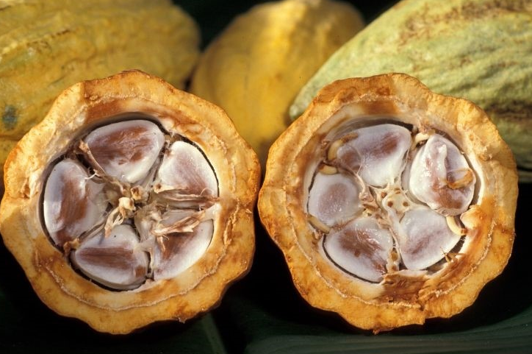
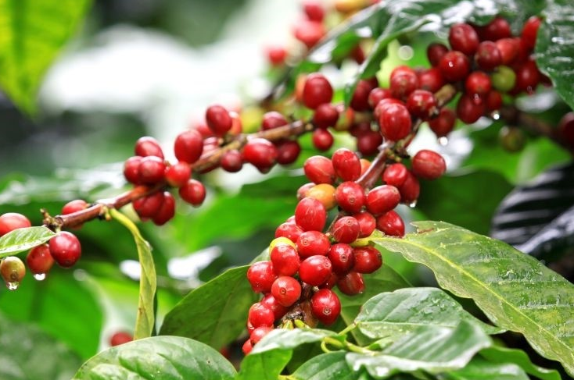
B
A

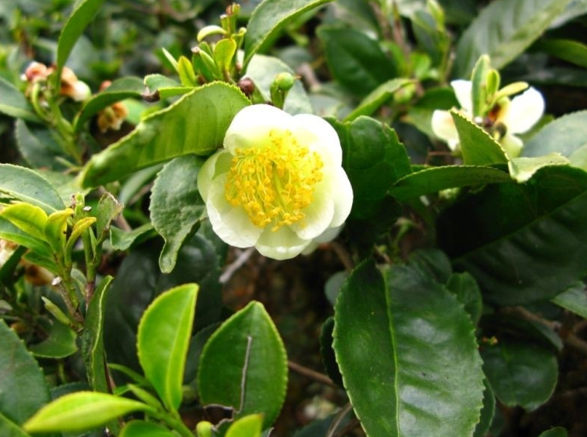
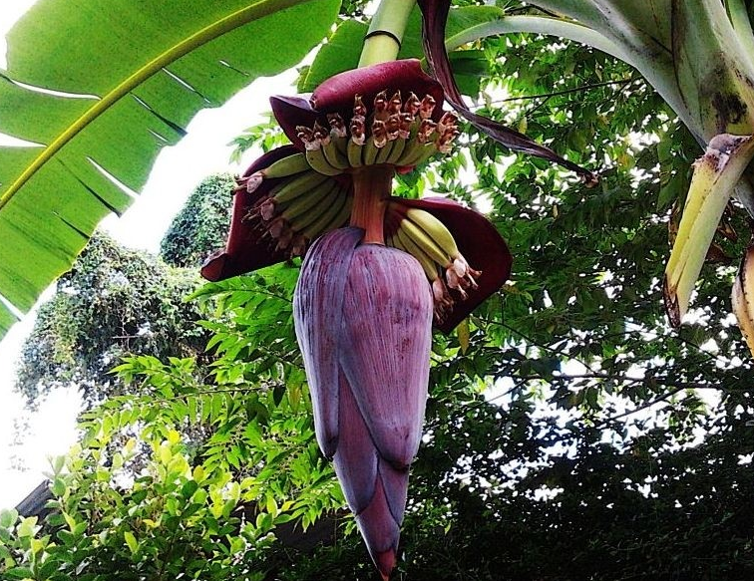
D
C

- V minulosti sa viackrát stalo, že jeden národný štát (jeho obyv. je tvorené prevažne len jedným národom) sa v dôsledku vojny alebo ideologického rozkolu rozdelil na dva samostatné štáty. Jeden bol napr. demokratický a druhý komunistický (i keď sa v názve hrdil demokraciou). Vypátraj a napíš aspoň tri príklady (z histórie) vzniku štátov rozpadom pôvodne spoločného národného štátu. V niektorých prípadoch sú dané štáty v súčasnosti opäť jednotné.
- Tak, ako v predchádzajúcich súťažných kolách, ani v tom aktuálnom nechýba hádanka spojená so štátnymi vlajkami a symbolmi. Do novovytvorenej fiktívnej vlajky nižšie sme ukryli vlajky a symboly štyroch ázijských štátov. Uhádneš ktoré? Všímaj si nielen tvary a symboly, ale aj farebnosť vlajky.

- Názvy štátov sa často nemenia. Napriek tomu sa nedávno jeden európsky štát rozhodol, že okrem svojho doteraz medzinárodne používaného anglického názvu, bude používať aj nový, skrátený názov, z ktorého vypadlo označenie „republika“. O aký štát ide a ako znie jeho nový názov v angličtine? Prezradíme, že v slovenčine tento štát najčastejšie pomenúvame práve jeho skráteným názvom.
- Hádanka pre mapofilov. Ktoré zo svetových jazier je zobrazené na obrázku? Samozrejme, sme zákerní a obrázok sme pootáčali, aby sa ti z neho zatočila hlava. Čím je toto jazero unikátne z hľadiska salinity a čím je táto zvláštnosť spôsobená?

- Šiesta otázka sa spája so šestkou. Práve toľko je na Zemi kontinentov. Na koľkých z nich sa nenachádza žiadny vnútrozemský štát (pozor na rozlíšenie kontinent vs. svetadiel)?

- V máji žije Slovensko aj hokejom. Pristavme sa preto pri hypotetickej geograficko-hokejovej otázke. V elitnej kategórii hokejových majstrovstiev sveta hrajú v súčasnosti reprezentácie 16 štátov. Koľko z nich by sa nemohlo zúčastniť na majstrovstvách sveta pred tridsiatimi rokmi, nakoľko v tom čase ešte ako samostatné štáty neexistovali? A ozaj, kto vlastne vyhral MS 1986?

- Rozloha štátu je porovnateľná so Zambiou. Ak by sme ho však chceli prejsť celý zo severu na juh, museli by sme prekonať vzdialenosť asi ako z Portugalska do Iraku. Aký štát máme na mysli?

- Úloha pre znalcov a znalkyne. Pozorne si pozri fotografiu (tu ju otvoríš v plnom rozlíšení), pracuj s turistickou mapou Slovenska (otvoríš ju tu) a pomocou ich vzájomného porovnávania sa pokús odpovedať na tieto otázky: Ktoré z pohronských miest nachádzajúcich sa južne od Žiaru nad Hronom je na fotografii? Ako sa volá miesto (vrch, lokalita), odkiaľ bola fotografia vytvorená a turistická značka akej farby ním prechádza? Ako sa nazýva cesta, ktorá na fotografii prechádza povedľa rieky? A najmä, čo je to tá divná para stúpajúca do nebies za kopcom v diaľke?
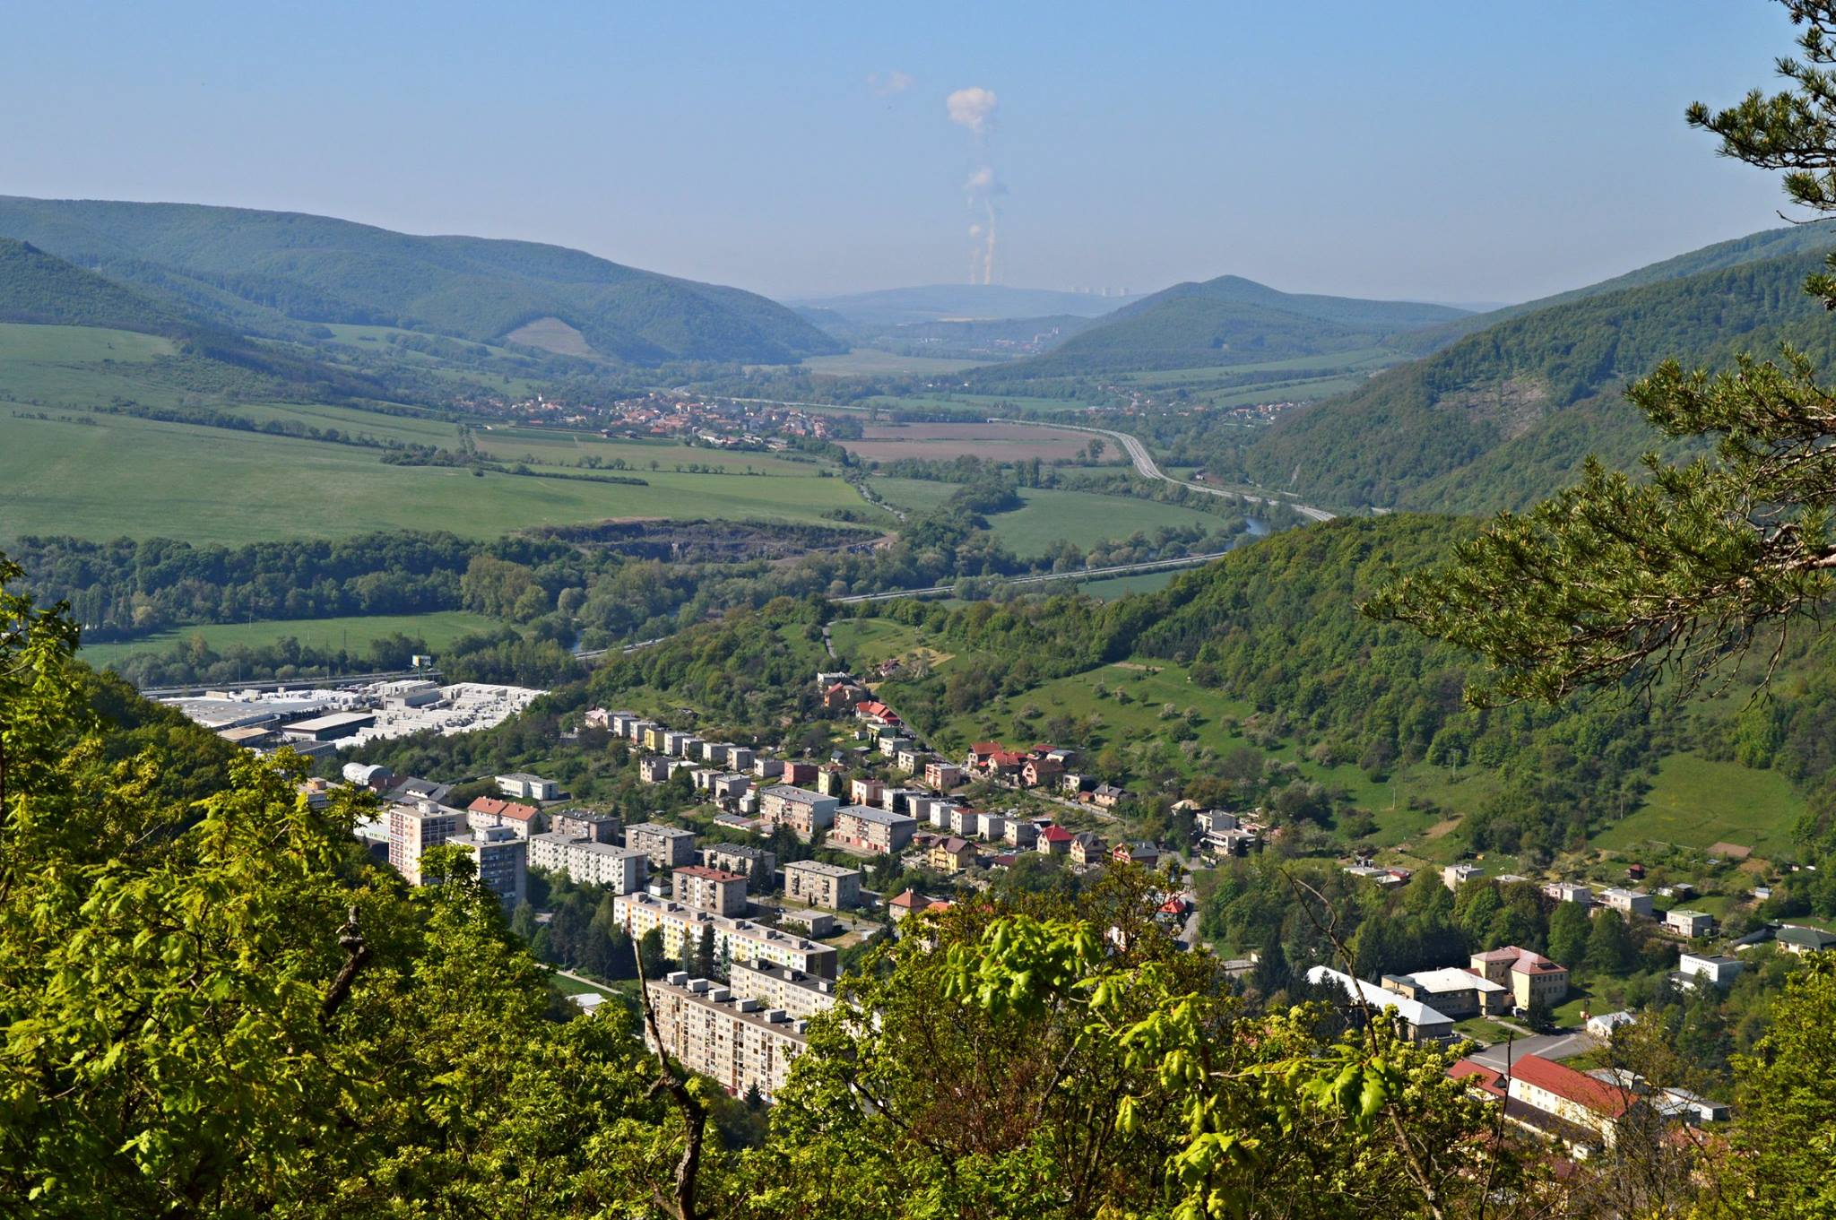

- Počet obyvateľov na Zemi je v súčasnosti takmer 7,5 miliardy (tu môžeš sledovať populačný rast „v priamom prenose“). Ako isto vieš, rozmiestnenie populácie nie je na svetadieloch a v jednot-livých regiónoch rovnomerné. Zo štyroch máp na ďalšej strane vyber tú, ktorá zobrazuje rozmiestnenie obyvateľstva v jednotlivých častiach Zeme v správnom pomere. Jeden panáčik na mape reprezentuje približne jednu miliardu obyvateľov.
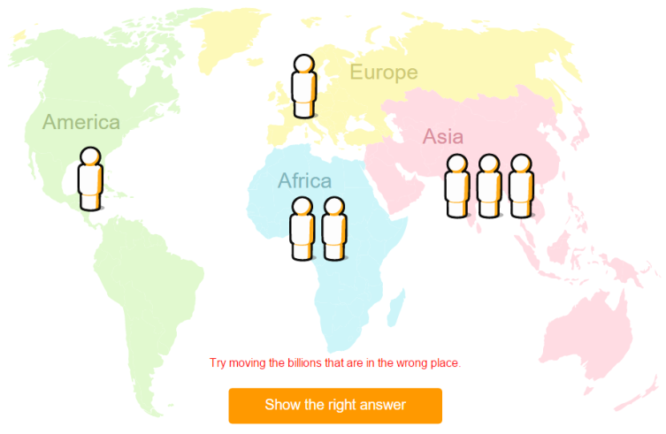
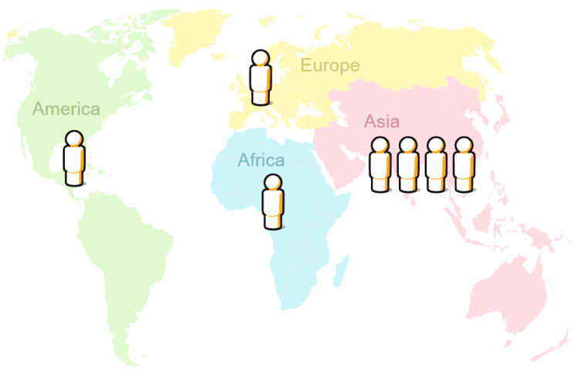
B
A

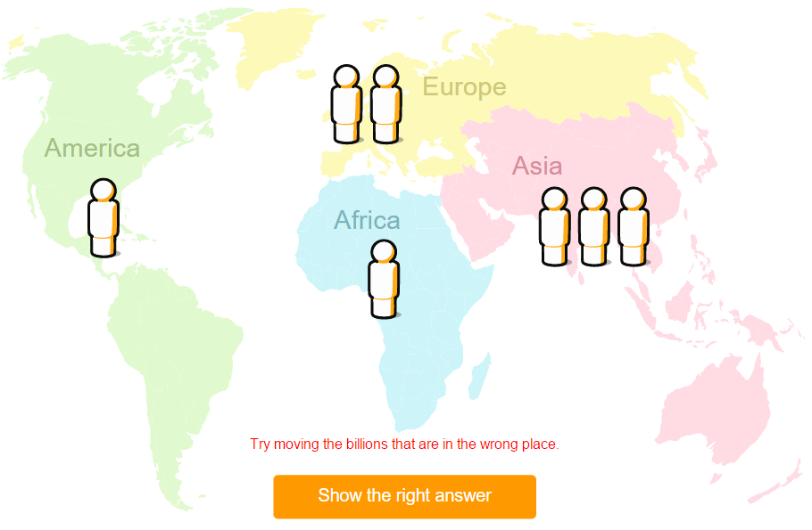
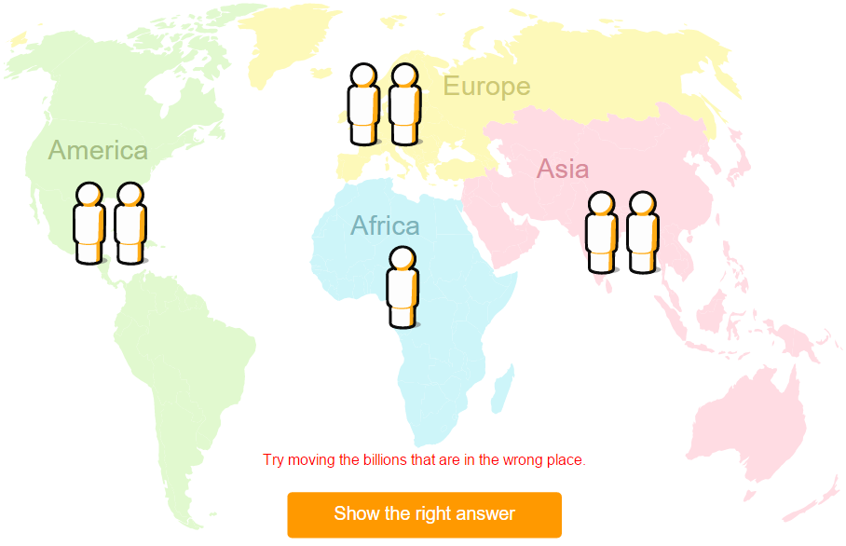
D
C

Dokedy a kde poslať odpovede?
Odpovede na úlohy posielaj na e-mailovú adresu zemeznalec@gmail.com najneskôr do 18. júna 2016. Z úspešných riešiteľov, ktorí správne zodpovedajú aspoň 8 z 10 úloh, vyžrebujeme troch výhercov, ktorí získajú knižné a mapové ceny podľa vlastného výberu. V hre je aj bezplatný ročný prístup ku kompletnému obsahu Lepšej geografie. Odpovede odporúčame poslať aj na e-mailovú adresu Tvojej pani učiteľky/učiteľa. Môžeš sa s nimi dohodnúť, že za úspešné riešenie súťaže Zemeznalec získaš jednotku z geografie.

